МИНИСТЕРСТВО ОБРАЗОВАНИЯ И НАУКИ РОССИЙСКОЙ ФЕДЕРАЦИИ
ФЕДЕРАЛЬНОЕ ГОСУДАРСТВЕННОЕ БЮДЖЕТНОЕ ОБРАЗОВАТЕЛЬНОЕ
УЧРЕЖДЕНИЕ ВЫСШЕГО ОБРАЗОВАНИЯ
«РОССИЙСКИЙ ГОСУДАРСТВЕННЫЙ ПЕДАГОГИЧЕСКИЙ УНИВЕРСИТЕТ им. А. И. ГЕРЦЕНА»

Кафедра информационных систем



Курсовая работа

по дисциплине: «Методы и средства проектирования информационных систем и технологий»

на тему: Проектирование базы данных
«Разработка информационной системы для музея».

Выполнил: студент 4 курса бакалавриата направления 09.03.02 – "Информационные системы и технологии"

Трапезников Михаил Андреевич

Проверил: доктор физ.-мат. наук,

профессор

Флегонтов А.В.

Санкт-Петербург
2025

Оглавление
- Оглавление 2
- Описание предметной области 3
- Процессы, происходящие в предметной области 4
- Пользователи сервиса 5
- Задачи пользователей, которые должны быть решены средствами информационной системы 6
- Методы решения задач пользователей 7
- Форма представления данных 8
- Подготовка компонентов для создания БД 11
- Создание БД 12
- Создание таблиц в БД 13
- Создание функций для выборки данных 19
- Примеры работы с БД 22
- Заключение 26
- Список литературы 27

Описание предметной области

Музей – это организация, хранящая и экспонирующую культурные ценности (экспонаты). В контексте автоматизации в системе учитываются основные сущности: экспонаты (каждый – уникальный объект культурного наследия), объединённые в тематические коллекции, которые, в свою очередь, размещаются в конкретных локациях (музеях). За коллекциями закреплены сотрудники, отвечающие за их состояние и комплектность. Кроме того, система ведёт данные о временных выставках – выставочных проектах, на которые временно перемещаются экспонаты из постоянных фондов, – а также об типах билетов (например, с гидом или без) и непосредственно о билетах, оформляемых посетителям. Таким образом, автоматизируемая предметная область включает учёт экспонатов и коллекций, управление их местоположением и ответственными лицами, а также функции, связанные с приёмом посетителей (продажа билетов, организация экскурсий и т.д.).

- Экспонат – объект культурной ценности, единица учета музея.
- Коллекция - группа экспонатов, объединённых по общей теме.
- Локация – место, где размещены коллекции с входящими в них экспонатами.
- Сотрудники – люди, отвечающие свои коллекции на локациях.
- Билеты – запись покупателя на посещение музея (локации) с конкретной датой и временем.
- Вид билета – категория билета, отвечающая за его стоимость (с гидом или без).
- Временная выставка – временная локация, в которой находится экспонат в данный момент.

Процессы, происходящие в предметной области

В рамках автоматизации типовые процессы музея охватывают регистрацию экспонатов и взаимодействие с посетителями:

- Приём и регистрация экспонатов. При поступлении новых музейных предметов осуществляется приём и занесение данных в систему: название экспоната, условия хранения, принадлежность к коллекции и т.д.
- Ведение и инвентаризация коллекций. Взаимосвязь «Экспонат–Коллекция–Локация» позволяет быстро проверять целостность коллекций. Ведётся каталог экспонатов, их текущее расположение и состояние.
- Организация постоянных и временных выставок. Сотрудники планируют выставочные проекты, при подготовке выставки соответствующие экспонаты «перемещаются» в статус временной экспозиции. Система помогает координировать эти перемещения и контролировать возврат экспонатов в фонды после завершения выставки.
- Продажа и учёт билетов. Система обеспечивает продажу билетов на посещение музея: фиксирует заказ посетителя с указанием вида билета (со стоимостью) и времени визита.
- Отчётность и аналитика. По итогам работы генерируются отчёты: подсчёт выручки от билетов, статистика посещаемости по датам и группам экспонатов, анализ популярности выставок. Кроме того, формируются управленческие отчёты по состоянию фондов (числу экспонатов в коллекциях, их сохранности).

Пользователи сервиса
В информационной системе музея можно выделить несколько классов пользователей, обладающих разными правами доступа и задачами:

- Администратор системы. Руководитель, управляющий музеями. Администратор создаёт учётные записи для сотрудников, настраивает справочники (списки локаций, видов билетов и т.п.).
- Сотрудники музея. Они следят за порядком за коллекциями, к которым они прикреплены. Занимаются отслеживанием состояния экспонатов, выставочных залов, порядком во время посещения музеев посетителями.
- Посетители. Пользователи музея, могут выбирать музеи со своим набором коллекций, покупать билеты по разным тарифам, узнавать информацию о временных выставках и новых выставочных центрах.

Задачи пользователей, которые должны быть решены средствами информационной системы

Информационная система должна решать широкий круг прикладных задач, обеспечивая удобство работы персонала музея и качество сервиса для посетителей. Основные пользовательские задачи таковы:

- Ведение учёта экспонатов. Добавление новых экспонатов в коллекции; фиксация условий хранения и местоположения; перемещение экспонатов между локациями и на временные выставки.
- Управление коллекциями и сотрудниками. Создание и редактирование коллекций: назначение ответственного сотрудника и привязка коллекции к локации.
- Проведение временных выставок. Планирование временных выставок, подбор экспонатов, отслеживание их перемещения.
- Управление билетами и экскурсиями. Оформление продажи билетов с учётом разных тарифов (видов билетов) и времени посещения. Бронирование экскурсионных туров – система резервирует места на определённые дни/время. Интерфейс позволяет сотрудникам регистрировать посетителей (ввод ФИО, контактных данных) и регистрировать оплату.
- Формирование отчётности и аналитика. Генерация отчетов по разным показателям: продажи билетов (общая выручка, по типам билетов и датам), посещаемость экспозиций (количество посетителей в разрезе выставок и периодов), состояние коллекций (число экспонатов на учёте, списания, перемещения).
- Управление доступом и правами. Администратор создаёт учётные записи сотрудников, прикрепляя их к определенным коллекциям на каждой локации.
Таким образом, информационная система музея помогает персоналу решать ключевые задачи: от учёта экспонатов до организации обслуживания посетителей. Система обеспечивает централизованную регистрацию всех операций – учёт новых поступлений, проведение выставочных проектов, продажу билетов и экскурсионные сервисы – и формирует отчёты для руководства музея.

Методы решения задач пользователей

- Системе принимает экспонаты и относит их к определенным коллекциям, которые в свою очередь относятся к конкретным локациям. При добавлении экспоната так же учитывается место, в котором оно может находиться (например некоторые экспонаты будут требовать более бережного отношения).
- Добавление новых коллекций и музеев, а также организация временных выставочных центров, в которые будут регистрироваться и отправляться экспонаты из музеев.
- Регистрация сотрудников в БД путем прикрепления их к коллекциям.
- Регистрация билетов осуществляется добавлением пользователей на определенные дату и время, учет посещаемости ведется путем подсчитывания зарегистрированных билетов.

Форма представления данных

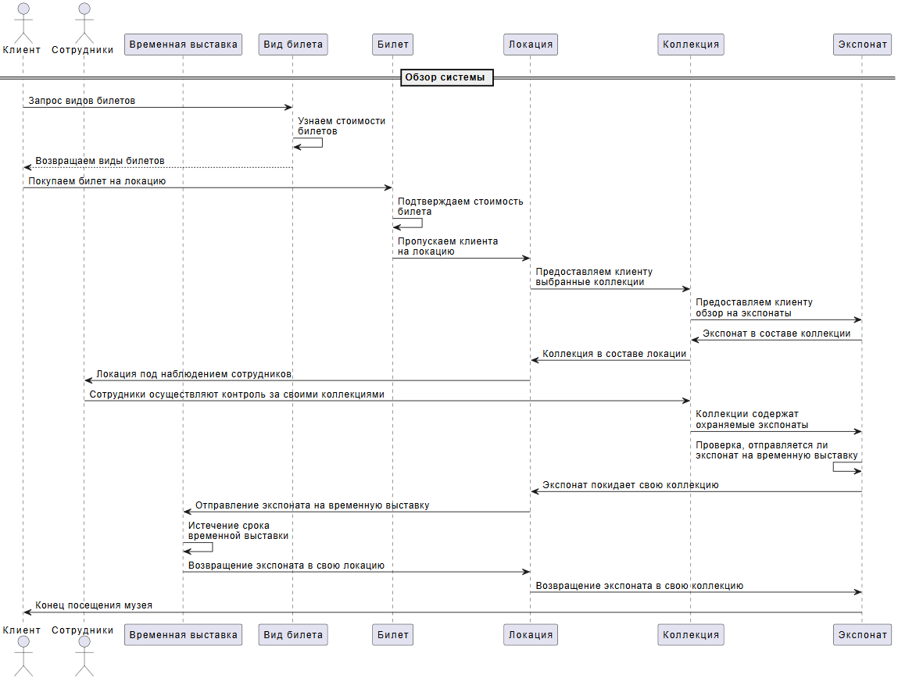
Рисунок 1. Диаграмма предметной области

Экспонат – объект культурной ценности, единица учета музея.
Атрибуты:
- id_экспоната — уникальный идентификатор экспоната.
- название — наименование экспоната.
- id_коллекции — идентификатор коллекции, в которую экспонат включён.
- id_локации — идентификатор текущей локации экспоната.
- id_временной_выставки — показывает, находится ли экспонат на временной выставке в данный момент.
- условия хранения — признак, указывающий, в каких условиях может находиться данный экспонат.

Коллекция - группа экспонатов, объединённых по общей теме.
Атрибуты:
- id_коллекции — уникальный идентификатор коллекции.
- id_локации — идентификатор локации, где размещена коллекци.
- название — наименование коллекции.
- id_сотрудника — указание на ответственного сотрудника за данной коллекцией.

Локация – место, где размещены коллекции с входящими в них экспонатами.
Атрибуты:
- id_локации — уникальный идентификатор локации.
- название места — наименование локации.
- условия хранения — условия хранения экспонатов в данной локации.
- город — местонахождение локации.
- адрес — адрес локации.
- страна — страна локации.

Сотрудники – люди, отвечающие свои коллекции на локациях.
Атрибуты:
- id_сотрудника — уникальный идентификатор сотрудника.
- ФИО — полное имя сотрудника.
- id_локации — идентификатор локации, к которой прикреплён сотрудник.
- id_коллекции — идентификатор коллекции, за которую сотрудник отвечает или к которой прикреплён (если применимо).

Билеты – запись покупателя на посещение музея (локации) с конкретной датой и временем.
Атрибуты:
- id_билета — уникальный идентификатор билета.
- id_локации — идентификатор локации, на которую оформлен билет.
- ФИО — полное имя покупателя.
- id_вид_билета - уникальный идентификатор вида билета.
- дата покупки — дата посещения музея (локации).
- время — время посещения музея (локации).

Вид билета – категория билета, отвечающая за его стоимость (с гидом или без).
Атрибуты:
- id_вид_билета – уникальный идентификатор вида билета.
- название – наименование вида билета.
- стоимость – цена билета.

Временная выставка – временная локация, в которой находится экспонат в данный момент.
Атрибуты:
- id_временной_локации - уникальный идентификатор временной локации
- название выставки — наименование выставки.
- город — город, в котором временно находится данный экспонат.
- адрес — адрес проведения временной выставки.
- страна — страна проведения временной выставки.

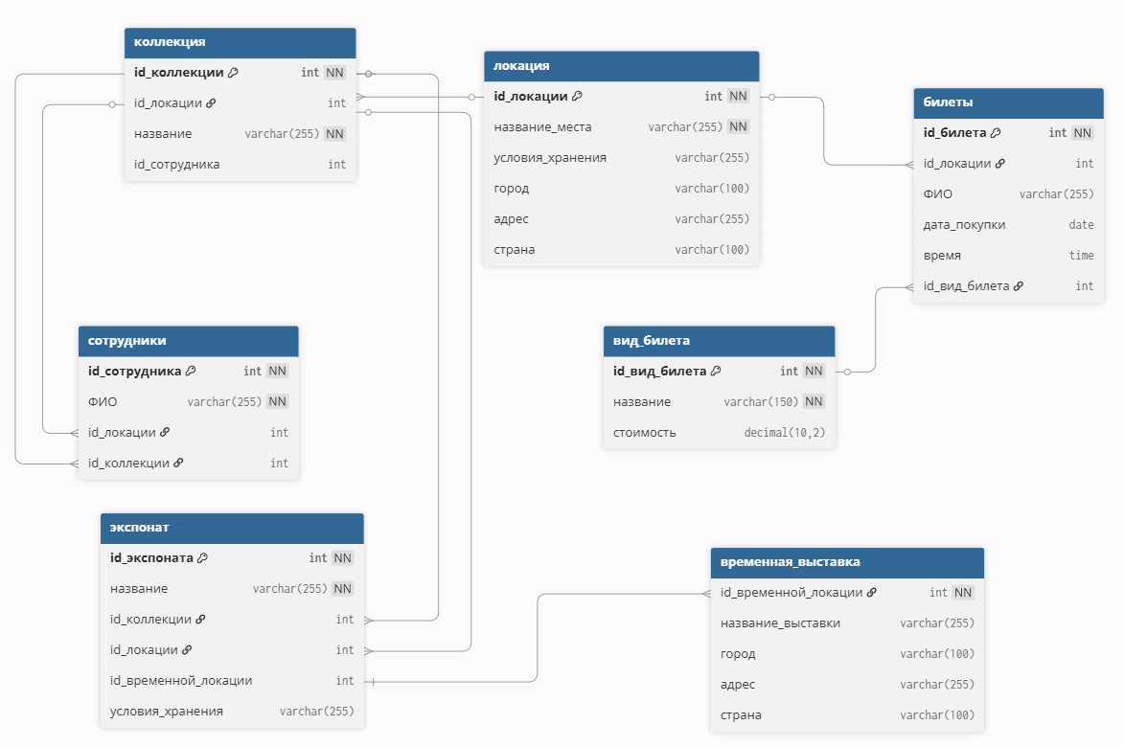
Рисунок 2. Блок-схема БД.

Подготовка компонентов для создания БД

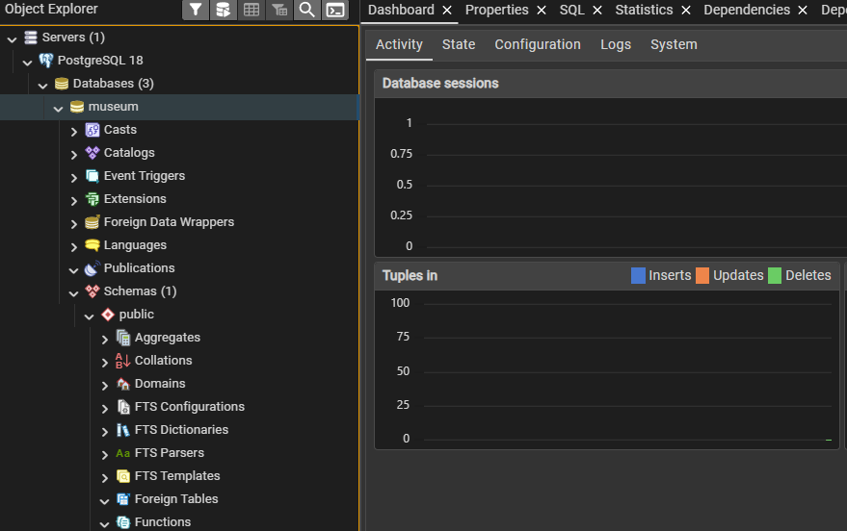
Рисунок 3. Установка PostgreSQL.

Рисунок 4. Установка sqlmodel

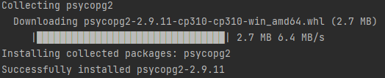
Рисунок 5. Установка psycopg2

Создание БД

Файл create_db.py
# -------------------
# Создаем базу данных
# -------------------
from dotenv import load_dotenv
import os
import psycopg2
from psycopg2 import sql
from psycopg2.extensions import ISOLATION_LEVEL_AUTOCOMMIT
load_dotenv()
# Параметры для подключения
DB_HOST = os.getenv("DB_HOST", "localhost")
DB_PORT = os.getenv("DB_PORT", "5432")
DB_NAME = os.getenv("DB_NAME", "museumdb")
DB_USER = os.getenv("DB_USER", "postgres")
DB_PASS = os.getenv("DB_PASS", "12345")
# Функция создания БД
def create_database(dbname: str):
conn = psycopg2.connect(dbname='postgres', user=DB_USER, password=DB_PASS, host=DB_HOST, port=DB_PORT)
conn.set_isolation_level(ISOLATION_LEVEL_AUTOCOMMIT)
cur = conn.cursor()
try:
cur.execute(sql.SQL('CREATE DATABASE {}').format(sql.Identifier(dbname)))
print(f"Database '{dbname}' created")
except psycopg2.errors.DuplicateDatabase:
print(f"Database '{dbname}' already exists")
finally:
cur.close()
conn.close()
if __name__ == '__main__':
create_database(DB_NAME)

Создание таблиц в БД

Файлы models.py и init_tables.py
# -------------
# Список таблиц
# -------------
from typing import Optional, List
from sqlmodel import SQLModel, Field, Relationship
# Таблица с локациями
class Location(SQLModel, table=True):
id: Optional[int] = Field(default=None, primary_key=True)
name: str
storage_conditions: Optional[str] = None
city: Optional[str] = None
address: Optional[str] = None
country: Optional[str] = None
collections: List["Collection"] = Relationship(back_populates="location")
exhibits: List["Exhibit"] = Relationship(back_populates="location")
employees: List["Employee"] = Relationship(back_populates="location")
# Таблица с сотрудниками
class Employee(SQLModel, table=True):
id: Optional[int] = Field(default=None, primary_key=True)
full_name: str
location_id: Optional[int] = Field(default=None, foreign_key="location.id")
location: Optional[Location] = Relationship(back_populates="employees")
collections: List["Collection"] = Relationship(back_populates="responsible")
# Таблица с коллекциями
class Collection(SQLModel, table=True):
id: Optional[int] = Field(default=None, primary_key=True)
location_id: Optional[int] = Field(default=None, foreign_key="location.id")
name: str
responsible_id: Optional[int] = Field(default=None, foreign_key="employee.id")
location: Optional[Location] = Relationship(back_populates="collections")
responsible: Optional[Employee] = Relationship(back_populates="collections")
exhibits: List["Exhibit"] = Relationship(back_populates="collection")
# Таблица с временными выставками
class TemporaryExhibition(SQLModel, table=True):
id: Optional[int] = Field(default=None, primary_key=True)
name: str
city: Optional[str] = None
address: Optional[str] = None
country: Optional[str] = None
exhibits: List["Exhibit"] = Relationship(back_populates="temporary_exhibition")
# Таблица с экспонатами
class Exhibit(SQLModel, table=True):
id: Optional[int] = Field(default=None, primary_key=True)
name: str
collection_id: Optional[int] = Field(default=None, foreign_key="collection.id")
location_id: Optional[int] = Field(default=None, foreign_key="location.id")
temporary_exhibition_id: Optional[int] = Field(default=None, foreign_key="temporaryexhibition.id")
storage_conditions: Optional[str] = None
collection: Optional[Collection] = Relationship(back_populates="exhibits")
location: Optional[Location] = Relationship(back_populates="exhibits")
temporary_exhibition: Optional[TemporaryExhibition] = Relationship(back_populates="exhibits")
# Таблица с временными выставками
class TicketType(SQLModel, table=True):
id: Optional[int] = Field(default=None, primary_key=True)
name: str
price: float
tickets: List["Ticket"] = Relationship(back_populates="ticket_type")
# Таблица с билетами
class Ticket(SQLModel, table=True):
id: Optional[int] = Field(default=None, primary_key=True)
location_id: Optional[int] = Field(default=None, foreign_key="location.id")
ticket_type_id: Optional[int] = Field(default=None, foreign_key="tickettype.id")
buyer_full_name: str
visit_date: Optional[str] = None
visit_time: Optional[str] = None
location: Optional[Location] = Relationship()
ticket_type: Optional[TicketType] = Relationship(back_populates="tickets")

from db import engine
from sqlmodel import SQLModel
import models
def init_tables():
SQLModel.metadata.create_all(engine)
print("Tables created (if not exist)")
if __name__ == '__main__':
init_tables()

Заполняем таблицу данными, файл seed_data.py
# --------------------------------------------
# Заполняем таблицы минимальным набором данных
# --------------------------------------------
from sqlmodel import Session
from db import engine
import models
def _maybe_none(val):
try:
if int(val) == 0:
return None
except Exception:
pass
return val
def seed():
with Session(engine) as session:
# Заполняем локации
locations = [
models.Location(id=1, name="1 Российский музей", storage_conditions="в помещении", city="Москва", address="ул. Ведерникова д. 22", country="Россия"),
models.Location(id=2, name="Павловский музей", storage_conditions="в помещении", city="Москва", address="ул. Пролетарская д. 17", country="Россия"),
models.Location(id=3, name="Зеленогорский музей", storage_conditions="на улице", city="Зеленогорск", address="ул. Радужная д. 4", country="Россия"),
]
for l in locations:
session.merge(l)
session.flush()
# Заполняем сотрудников
employees = [
models.Employee(id=1, full_name="Горбачев Сергей Матвеевич", location_id=1, collection_id=1),
models.Employee(id=2, full_name="Кирпичева Анна Андреевна", location_id=2, collection_id=2),
models.Employee(id=3, full_name="Илонова Ирина Игоревна", location_id=1, collection_id=3),
models.Employee(id=4, full_name="Харламов Андрей Викторович", location_id=3, collection_id=4),
models.Employee(id=5, full_name="Падерин Николай Дмитриевич", location_id=1, collection_id=5),
]
for e in employees:
session.merge(e)
session.flush()
# Заполняем коллекции
collections = [
models.Collection(id=1, location_id=1, name="Современное искусство", responsible_id=1),
models.Collection(id=2, location_id=2, name="Импрессионизм", responsible_id=2),
models.Collection(id=3, location_id=1, name="Древнее искусство", responsible_id=3),
models.Collection(id=4, location_id=3, name="Живопись 2000-х", responsible_id=4),
models.Collection(id=5, location_id=2, name="Картины Айвазовского", responsible_id=5),
]
for c in collections:
session.merge(c)
# Заполняем виды билетов
ticket_types = [
models.TicketType(id=1, name="Без гида", price=450.0),
models.TicketType(id=2, name="Аудиогид", price=600.0),
models.TicketType(id=3, name="Экскурсия", price=700.0),
]
for t in ticket_types:
session.merge(t)
# Заполняем временные выставки
te = models.TemporaryExhibition(
id=34,
name="Выставка СИСВС",
city="Санкт-Петербург",
address="ул. Новоизмайловский проспект д. 12",
country="Россия"
)
session.merge(te)
session.flush()
# Заполняем экспонаты
exhibits = [
models.Exhibit(id=1, name="Статуя №29б", collection_id=1, location_id=1, temporary_exhibition_id=_maybe_none(0), storage_conditions="нет условий"),
models.Exhibit(id=2, name="Картина №39", collection_id=2, location_id=2, temporary_exhibition_id=_maybe_none(0), storage_conditions="только в помещении"),
models.Exhibit(id=3, name="Статуя №301", collection_id=4, location_id=3, temporary_exhibition_id=_maybe_none(0), storage_conditions="нет условий"),
models.Exhibit(id=4, name="Меч №12", collection_id=3, location_id=1, temporary_exhibition_id=_maybe_none(0), storage_conditions="нет условий"),
models.Exhibit(id=5, name="Картина №239", collection_id=5, location_id=2, temporary_exhibition_id=_maybe_none(0), storage_conditions="только в помещении"),
models.Exhibit(id=6, name="Картина №22", collection_id=1, location_id=1, temporary_exhibition_id=_maybe_none(34), storage_conditions="нет условий"),
models.Exhibit(id=7, name="Статуя №14", collection_id=3, location_id=1, temporary_exhibition_id=_maybe_none(34), storage_conditions="нет условий"),
models.Exhibit(id=8, name="Украшения №21", collection_id=3, location_id=1, temporary_exhibition_id=_maybe_none(0), storage_conditions="только в помещении"),
models.Exhibit(id=9, name="Картина №88", collection_id=4, location_id=3, temporary_exhibition_id=_maybe_none(0), storage_conditions="только в помещении"),
]
for ex in exhibits:
session.merge(ex)
# Заполняем билеты
tickets = [
models.Ticket(id=1, location_id=2, ticket_type_id=1, buyer_full_name="Рогачев Михаил Алексеевич", visit_date="14.02.2026", visit_time="14:00"),
models.Ticket(id=2, location_id=1, ticket_type_id=2, buyer_full_name="Боров Игорь Андреевич", visit_date="15.02.2026", visit_time="12:00"),
models.Ticket(id=3, location_id=1, ticket_type_id=2, buyer_full_name="Борова Анна Сергеевна", visit_date="15.02.2026", visit_time="12:00"),
models.Ticket(id=4, location_id=2, ticket_type_id=3, buyer_full_name="Головарь Елена Викторовна", visit_date="14.02.2026", visit_time="17:00"),
models.Ticket(id=5, location_id=3, ticket_type_id=1, buyer_full_name="Шабанова Виктория Андреевич", visit_date="16.02.2026", visit_time="12:00"),
models.Ticket(id=6, location_id=3, ticket_type_id=3, buyer_full_name="Косов Гордей Федорович", visit_date="15.02.2026", visit_time="14:00"),
models.Ticket(id=7, location_id=3, ticket_type_id=3, buyer_full_name="Косова Ксения Михайловна", visit_date="15.02.2026", visit_time="14:00"),
models.Ticket(id=8, location_id=1, ticket_type_id=1, buyer_full_name="Баранов Никита Игоревич", visit_date="16.02.2026", visit_time="16:00"),
]
for tk in tickets:
session.merge(tk)
# Сохраняем
session.commit()
print("seed_data завершен успешно")
if __name__ == '__main__':
seed()

Файл main.py
# -------------------------------------------------------------
# Определяем REST API для создания и получения экспонатов музея
# -------------------------------------------------------------
from fastapi import FastAPI, Depends, HTTPException
from sqlmodel import Session
import models
import crud
from db import get_session
app = FastAPI(title="Museum API")
# LOCATIONS (Музеи / локации)
@app.get("/locations", response_model=list[models.Location])
def get_locations(session: Session = Depends(get_session)):
return crud.get_locations(session)
# COLLECTIONS (Коллекции)
@app.get("/collections", response_model=list[models.Collection])
def get_collections(session: Session = Depends(get_session)):
return crud.get_collections(session)
# EMPLOYEES (Сотрудники)
@app.get("/employees", response_model=list[models.Employee])
def get_employees(session: Session = Depends(get_session)):
return crud.get_employees(session)
# EXHIBITS (Экспонаты)
@app.get("/exhibits", response_model=list[models.Exhibit])
def get_exhibits(limit: int = 100, session: Session = Depends(get_session)):
return crud.get_exhibits(session)
# TEMPORARY EXHIBITIONS (Временные выставки)
@app.get("/temporary-exhibitions", response_model=list[models.TemporaryExhibition])
def get_temp_exhibitions(session: Session = Depends(get_session)):
return crud.get_temporary_exhibitions(session)
# TICKET TYPES (Виды билетов)
@app.get("/ticket-types", response_model=list[models.TicketType])
def get_ticket_types(session: Session = Depends(get_session)):
return crud.get_ticket_types(session)
# TICKETS (Билеты)
@app.get("/tickets", response_model=list[models.Ticket])
def get_tickets(session: Session = Depends(get_session)):
return crud.get_tickets(session)

Создание функций для выборки данных

Файл crud.py
# --------------------------
# Функции для выборки данных
# --------------------------
from sqlmodel import Session, select
import models
from typing import List, Dict
# Возвращаем список музеев с работающими в них сотрудниками
def employees_grouped_by_location(session: Session) -> Dict[str, List[models.Employee]]:
stmt = select(models.Employee).order_by(models.Employee.id)
employees = session.exec(stmt).all()
result = {}
for e in employees:
loc_name = e.location.name if e.location else None
result.setdefault(loc_name, []).append(e)
return result
# Функция, возвращающая все музеи
def list_museums(session: Session) -> List[models.Location]:
statement = select(models.Location).order_by(models.Location.id)
return session.exec(statement).all()
# Функция, возвращающая коллекции для конкретного музея
def collections_by_museum(session: Session, location_id: int) -> List[models.Collection]:
statement = select(models.Collection).where(models.Collection.location_id == location_id).order_by(models.Collection.id)
return session.exec(statement).all()
# Функция, возвращающая список сотрудников с информацией о локации.
def employees_with_locations(session: Session) -> List[Dict]:
statement = select(models.Employee)
employees = session.exec(statement).all()
out = []
for e in employees:
loc = e.location
out.append({
"employee_id": e.id,
"full_name": e.full_name,
"location_id": loc.id if loc else None,
"location_name": loc.name if loc else None
})
return out
# === Для API === #
# Локации (музеи)
def get_locations(session):
return session.exec(select(models.Location)).all()
# Коллекции
def get_collections(session):
return session.exec(select(models.Collection)).all()
# Сотрудники
def get_employees(session):
return session.exec(select(models.Employee)).all()
# Экспонаты
def get_exhibits(session):
return session.exec(select(models.Exhibit)).all()
# Временные выставки
def get_temporary_exhibitions(session):
return session.exec(select(models.TemporaryExhibition)).all()
# Виды билетов
def get_ticket_types(session):
return session.exec(select(models.TicketType)).all()
# Билеты
def get_tickets(session):
return session.exec(select(models.Ticket)).all()

Файл test_queriers.py
# --------------------------
# Функции для выборки данных
# --------------------------
from sqlmodel import Session, select
import models
from typing import List, Dict
# Возвращаем список музеев с работающими в них сотрудниками
def employees_grouped_by_location(session: Session) -> Dict[str, List[models.Employee]]:
stmt = select(models.Employee).order_by(models.Employee.id)
employees = session.exec(stmt).all()
result = {}
for e in employees:
loc_name = e.location.name if e.location else None
result.setdefault(loc_name, []).append(e)
return result
# Функция, возвращающая все музеи
def list_museums(session: Session) -> List[models.Location]:
statement = select(models.Location).order_by(models.Location.id)
return session.exec(statement).all()
# Функция, возвращающая коллекции для конкретного музея
def collections_by_museum(session: Session, location_id: int) -> List[models.Collection]:
statement = select(models.Collection).where(models.Collection.location_id == location_id).order_by(models.Collection.id)
return session.exec(statement).all()
# Функция, возвращающая список сотрудников с информацией о локации.
def employees_with_locations(session: Session) -> List[Dict]:
statement = select(models.Employee)
employees = session.exec(statement).all()
out = []
for e in employees:
loc = e.location
out.append({
"employee_id": e.id,
"full_name": e.full_name,
"location_id": loc.id if loc else None,
"location_name": loc.name if loc else None
})
return out
# === Для API === #
# Локации (музеи)
def get_locations(session):
return session.exec(select(models.Location)).all()
# Коллекции
def get_collections(session):
return session.exec(select(models.Collection)).all()
# Сотрудники
def get_employees(session):
return session.exec(select(models.Employee)).all()
# Экспонаты
def get_exhibits(session):
return session.exec(select(models.Exhibit)).all()
# Временные выставки
def get_temporary_exhibitions(session):
return session.exec(select(models.TemporaryExhibition)).all()
# Виды билетов
def get_ticket_types(session):
return session.exec(select(models.TicketType)).all()
# Билеты
def get_tickets(session):
return session.exec(select(models.Ticket)).all()

Примеры работы с БД

Пример создания таблиц:
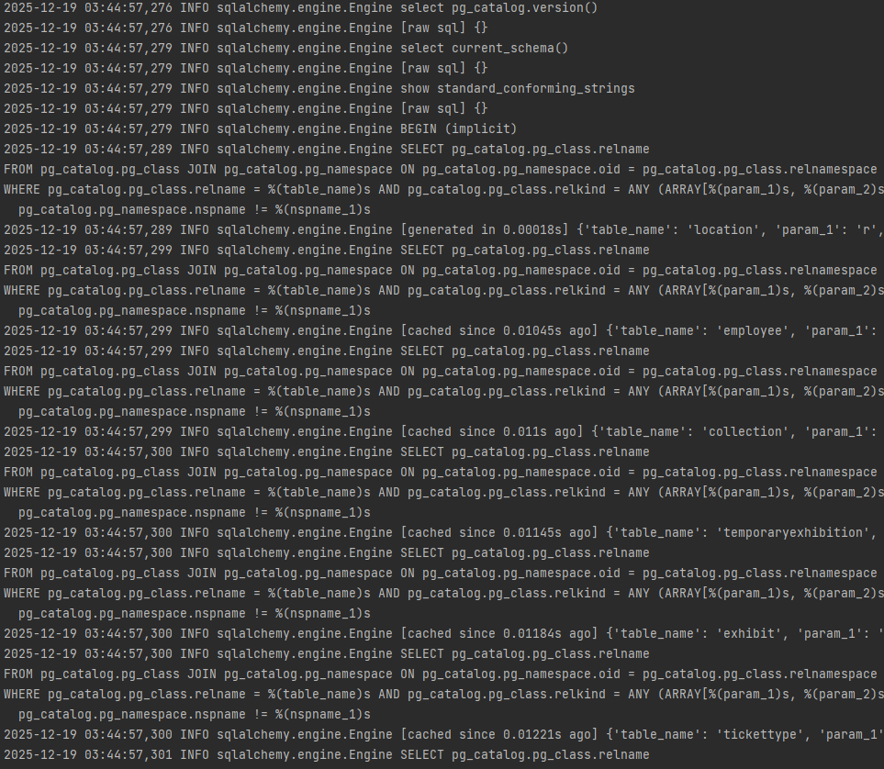
Рисунок 6. Создание таблиц

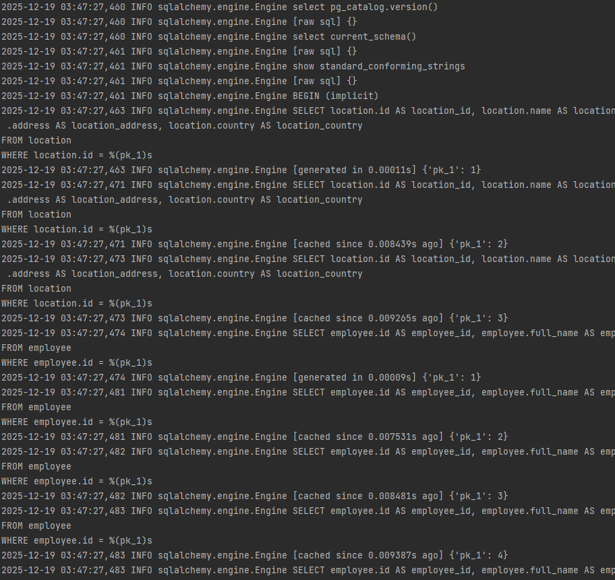
Рисунок 7. Заполнение БД данными

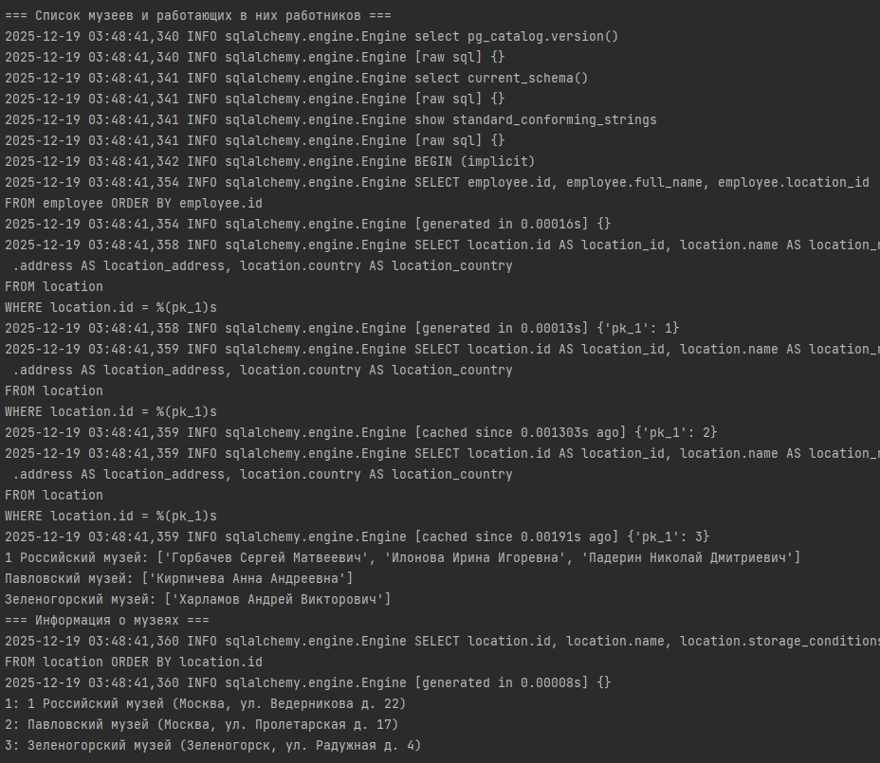
Рисунок 8. Вывод работы функций для выборки данных

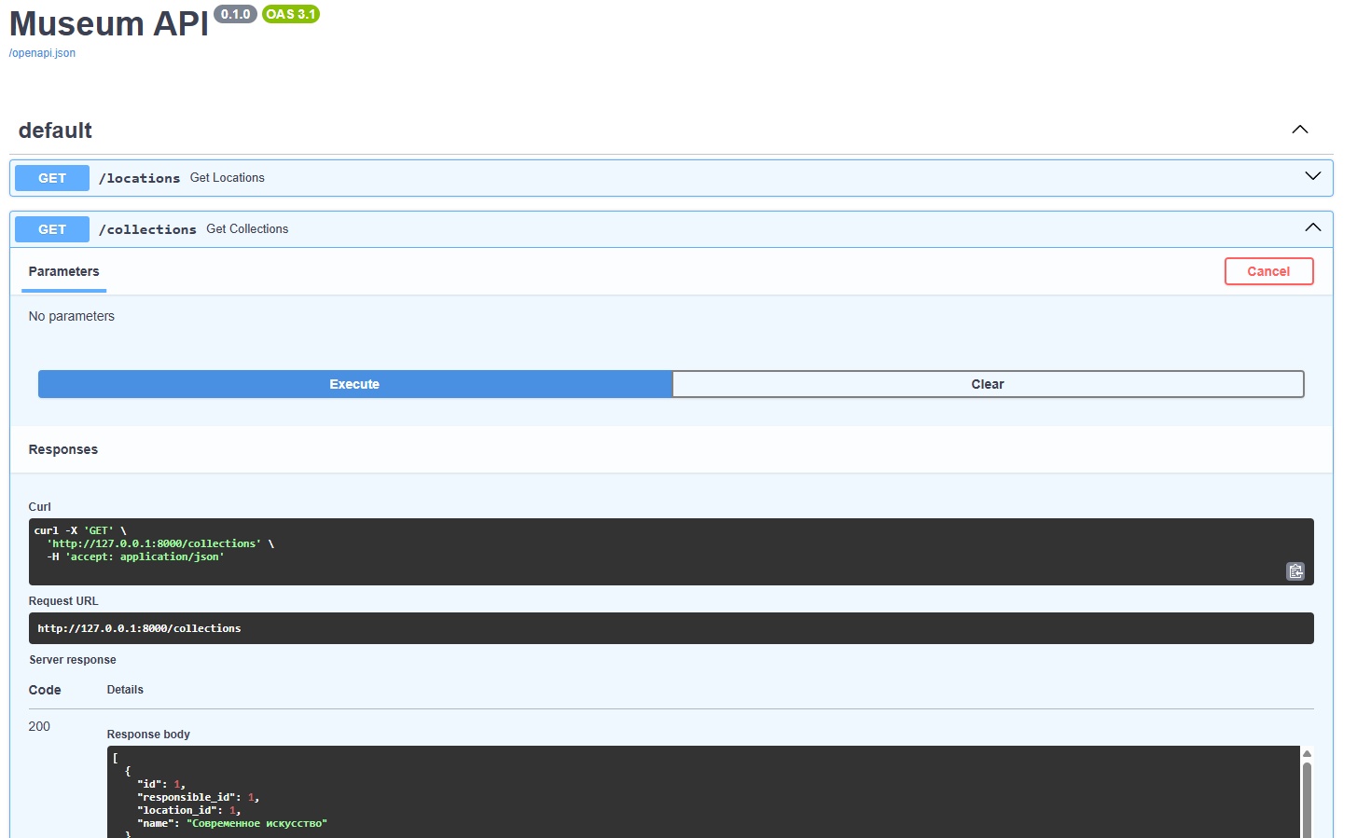
Рисунок 9. Демонстрация работы API

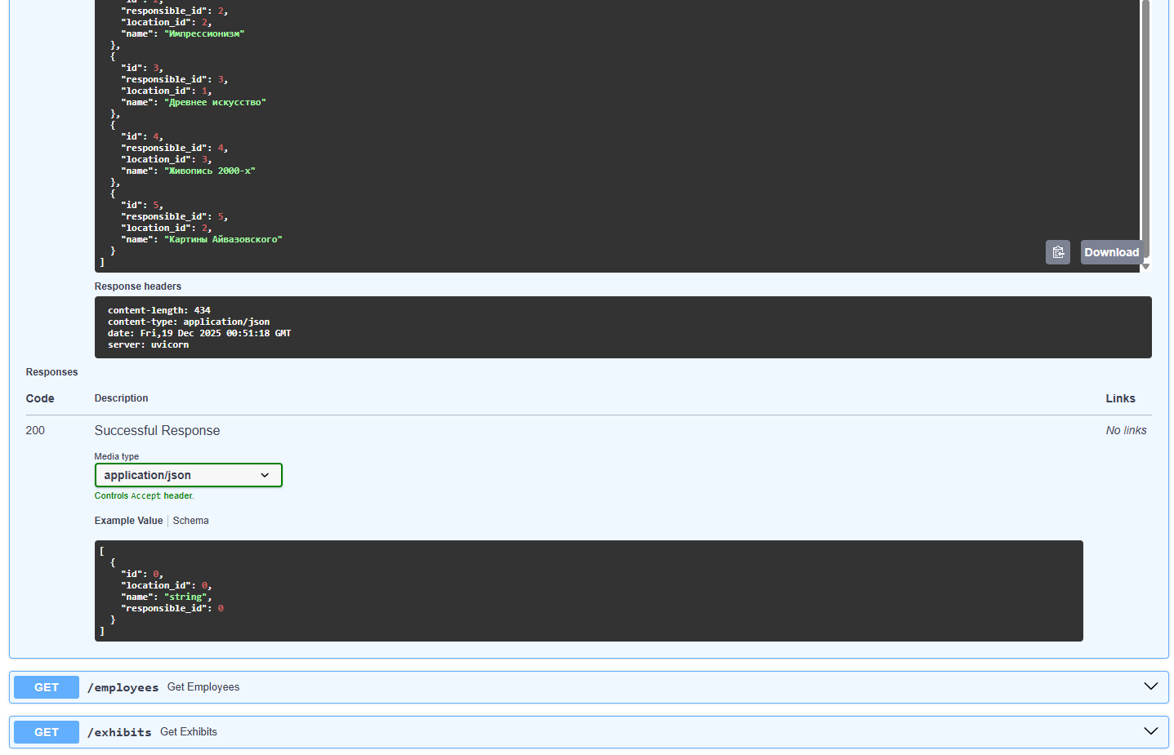
Рисунок 10. Демонстрация работы API

Заключение

В данной курсовой работе выполнено комплексное исследование, проектирование и частичная реализация информационной системы для музея, направленной на автоматизацию учёта экспонатов, управления коллекциями, организации временных выставок и продажи билетов. Целью работы было создать устойчивую и расширяемую архитектуру, обеспечивающую удобные интерфейсы для сотрудников музея и надёжное хранение данных, при этом сделать систему пригодной для дальнейшего развития и интеграции с внешними сервисами.

В научно-исследовательской части подробно рассмотрены требования предметной области: сущности и взаимосвязи (коллекции, экспонаты, локации, сотрудники, выставки, билеты), типовые бизнес-процессы (приём и регистрация экспонатов, проведение инвентаризации, организация выставок, продажа билетов и формирование отчетности) и требования к целостности и безопасности данных. На основании анализа требований сформированы функциональные и нефункциональные требования, включая требования к доступности системы, производительности, согласованности данных и уровню прав доступа пользователей.

Проектная часть включала разработку реляционной модели данных, где были выделены основные таблицы и связи между ними с учётом нормализации для предотвращения избыточности и обеспечения консистентности. Для реализации выбраны современные и широко поддерживаемые инструменты: реляционная СУБД PostgreSQL для хранения данных, Python и библиотека SQLModel/SQLAlchemy для маппинга объектов на таблицы, а также FastAPI для построения RESTful API. Такой стек обеспечивает сочетание гибкости в разработке и высокой производительности в эксплуатации.

В практической части реализованы:

- схемы сущностей и их реализации в виде ORM-моделей;
- скрипты инициализации базы данных и seed-скрипты для демонстрационных данных;
- базовый набор REST-эндпоинтов для управления справочниками и основными сущностями (CRUD-операции);
- примеры запросов и демонстрация корректности выборок данных.

Список литературы

- FastAPI documentation: https://fastapi.tiangolo.com/
- Python — официальная документация. Руководство по языку и стандартной библиотеке.
https://docs.python.org/3/
- PostgreSQL — официальная документация. Руководство по установке, SQL-диалекту, администра-тированию и настройкам.
https://www.postgresql.org/docs/
- SQLModel (by Sebastián Ramírez / tiangolo). Документация по использованию SQLModel (ORM, совместимый с SQLAlchemy + Pydantic).
https://sqlmodel.tiangolo.com/
- psycopg2 — документация драйвера PostgreSQL для Python. Используется для низкоуровневого создания БД и соединения.
https://www.psycopg.org/docs/

